Entdeckungen 3: Voraussetzungen
Kapitel 2: Technik

Allein oder mit Partner oder Partnerin | Rätsel lösen | Arbeitsblatt, Lösung
Die besten Schiffe?

Die besten Schiffe waren es nicht, mit denen Kolumbus seine erste Fahrt unternahm. Das spanische Königspaar stellte ihm nur die gemietete alte grosse ‹Santa Maria› zur Verfügung und verpflichtete die Hafenstadt Palos, zwei weitere Schiffe zu stellen, die von ihren Eigentümern geführt wurden: Die Brüder Martin Alonso (1441–1493) und Vincente Yáñez (ca. 1460 bis ca. 1526) Pinzón waren Kapitäne der Schiffe ‹Pinta› und der kleineren ‹Niña›.
Rekonstruktionen drei Schiffe sind hier abgebildet.

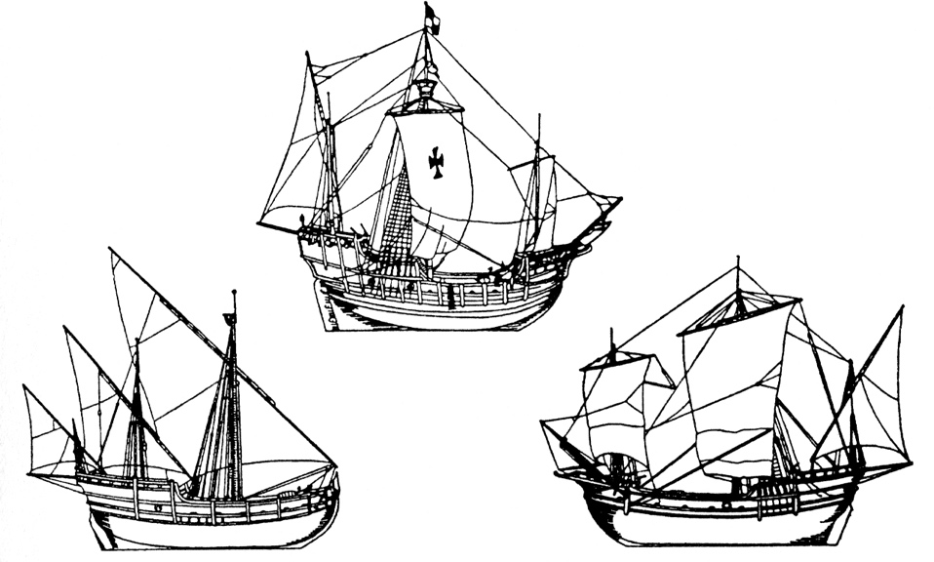

- Schreib sie mit ihren Namen an.
- Vergleiche die Segel der Schiffe! Welche Segel findest du wirkungsvoller, um den Wind zu nutzen?
Kennst du von den Segelschiffen auf unseren Seen auch noch andere Segelty

- Kennst du von den Segelschiffen auf unseren Seen auch noch andere Segeltypen?
- Martin Alonso Pinzón konnte mit seiner ‹Pinta› am schnellsten segeln, was er auch ausnutzte, um während der ersten Fahrt selbstständig auf Goldsuche zu gehen. Warum wohl war sein Schiff schneller und wendiger?

2.3 Lösungen und Erklärungen

Für einmal enthalten die Lösungen ziemlich viel neue Informationen, die du verarbeiten musst.

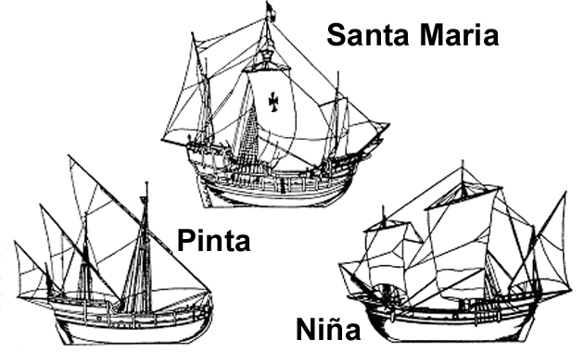

2. Es gibt offenbar viereckige Segel, die den Wind von hinten auffangen. (Die ‹Niña› ist vor allem mit solchen ausgerüstet). Man bezeichnet sie als Rahsegel (die Rahe ist die senkrecht am Mast angehängte Stange, an der die Segel befestigt sind).
Dann gibt es dreieckige Segel, die an einer Rahe befestigt sind. Die ‹Pinta› ist damit ausgerüstet. Man nennt diese Segel «Lateinersegel».
Wahrscheinlich scheinen dir die quergestellten Segel am wirkungsvollsten zu sein.

3. Das normale See-Segelschiff hat dreieckige Segel direkt am Mast angehängt. Man nennt diese Segel Schratsegel.

4. Offenbar hatte auch das Lateinersegel bestimmte Vorteile. Sie liegen darin, dass mit ihnen im Gegensatz zu den Rahsegeln auch gegen die Windrichtung gesegelt werden kann. Die Rahsegel dagegen können nur Wind auffangen, der von hinten kommt.
Für die langen Fahrten der Entdecker waren dagegen Lateinersegel überlebenswichtig. Sie nutzen auch Wind, der von vorne kommt, ja sie können sogar wie ein Flugzeugflügel mit der auf der «falschen Seite» über das Segel streichenden Windströmung arbeiten. Und auf ihren langen Fahrten auf dem offenen Meer waren die Entdecker darauf angewiesen, auch bei widrigem Wind vorwärts- und auch wieder in den Heimathafen zurückzukommen. Lateinersegel können aber – besser als die Schratsegel – auch Rückwind nutzen, weil sie mitten im Schiff aufgehängt werden können.

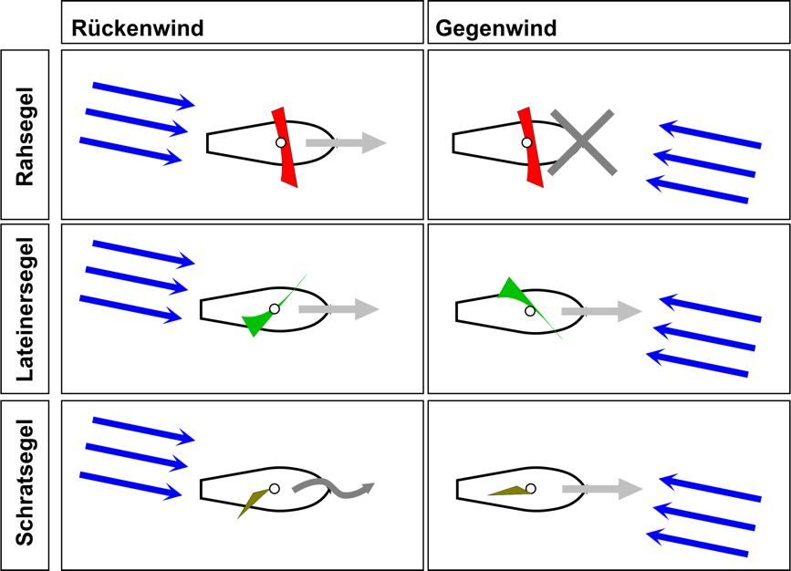

Diese von den Arabern übernommenen Lateinersegel ermöglichten erst die Entdeckungsfahrten. Die chinesischen Entdeckungsfahrten mit viel grösseren und viel mehr Dschunken waren auf die Monsunwinde angewiesen und konnten nur alle Jahre in eine Richtung fahren.
Weitere wichtige Entwicklungen für die Entdeckungsfahrten betrafen die Schiffform (Karavelle, Karacke), das Hecksteuer (statt des Seitensteuers), den Kompass, das Astrolabium zur Messung des Winkels des Polarsterns und damit der geografischen Breite sowie vor allem die Erfahrungen mit den Meeresströmungen und den Passatwinden.

Erläuterungen

Bei diesem Posten wird für einmal mit einer frühen Aufgabenstellung eine gewisse Ratlosigkeit (ausser vielleicht bei segelbegeisterten Schülerinnen und Schülern) erzeugt und dann durch die Lösung und Erläuterung aufgelöst.
Von den vielen technischen und kommerziellen Voraussetzungen für die Entdeckungsfahrten konzentriert sich dieser Posten auf den leicht verständlichen und grundlegenden der Entwicklung der Segel.

Auf der Abbildung wird die ‹Niña› als mit Vierecksegel umgerüstet dargestellt – dies nach Wolfram zu Mondfeld: Die Schiffe des Christoforo Colombo 1492: Santa Maria, Niña, Pinta. Herford 1991, der davon ausgeht, dass die grössere ‹Pinta› entgegen der Überlieferung nicht so schnell wie die Niña hätte auf Lateinersegel umgerüstet werden können.

